DSP -> Codec: G711 format tin hieu

Digital it sai

DTMF: tin hieu goi giao tiep giua cac client thong qua CM, phim bam so

NCC: caller id, dial number

Gateway: G450, G650, G700

Card TN: G650

Card MM: G450, G430, G700

Nhấn F5: tham khao lenh trên site administration

Station: user

Display dialplan analysis

Udp : gọi tổng dài khác hoac dịch vụ

Duplex: du phong 2 CM

Utility: config tu dong, update firmware, cho user doi pass

Tenant: 1 tong dai nhieu cong ty, chia nhỏ

WebLM

Phonee

US

CM

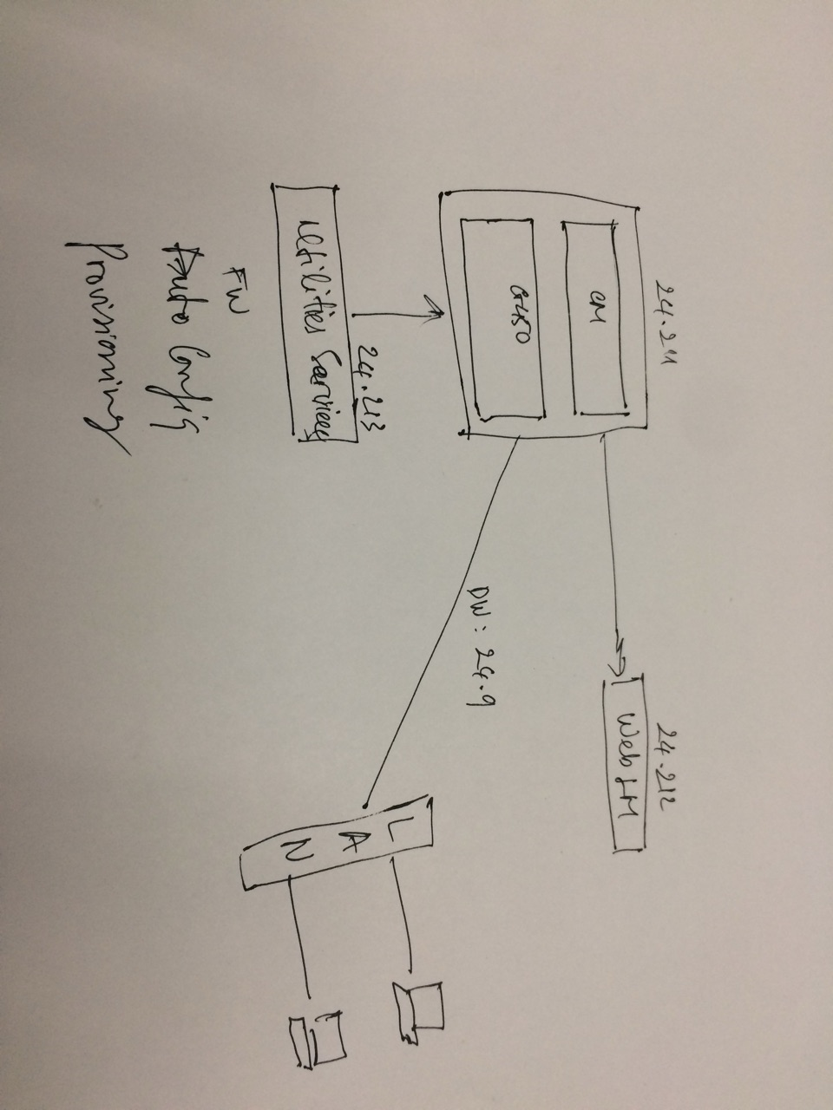

Trên WebLM

Account default: admin/weblmadmin

http://ip:52233/

Configure

**G700**

Đặt ip tren mgp & voip. Dat default gateway

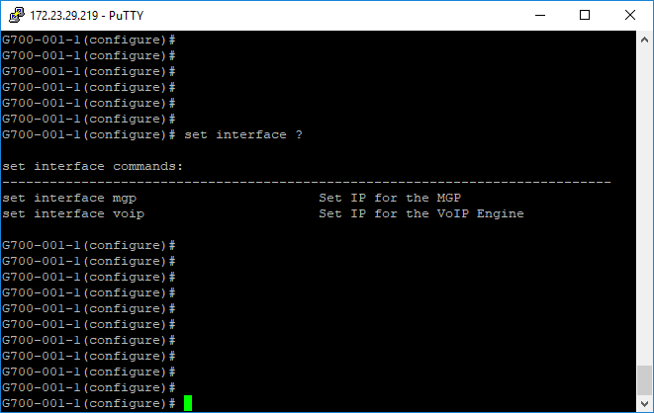

Sau khi dat xong ip

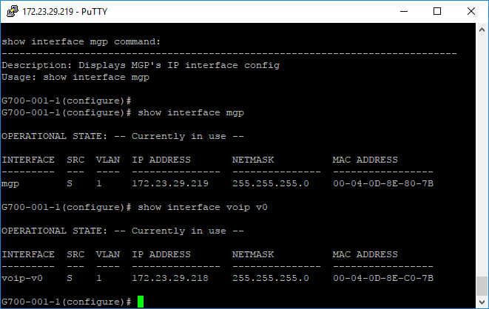

**G450**

Show system

Set mgc list [ip CM]: trỏ gateway về CM

Copy run start

**CM 6.3**

add media-gateway [1]: add gateway

add ip-interface proc: enable ip interface

list media-gateway: show list gateway

Change dial ana: định nghĩa dial plan

add station [extension] : add số extension vào station

hoặc duplicate station

save trans: lưu tất cả

list registered-ip station: show ip station đã loggin

khi đã add rồi thì muốn vào lại sử dụng change.

**Ket noi 2 CM, cấu hình trunking H.323**

Change node-name ip: ip CM moi

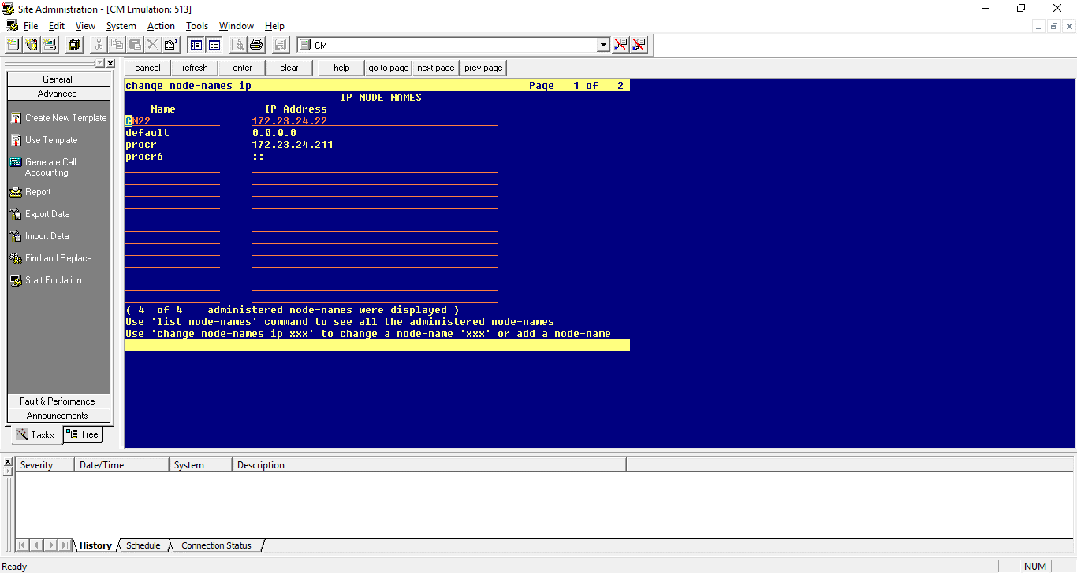

Add signaling-group [1]

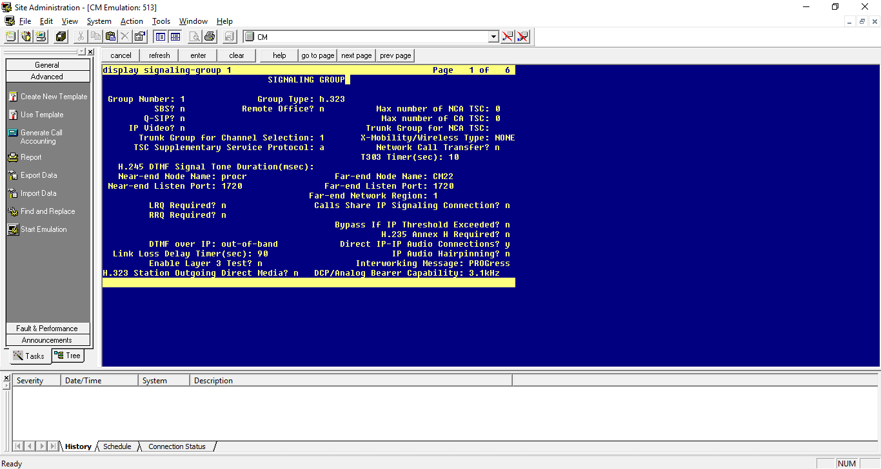

Add trunk -group [1]

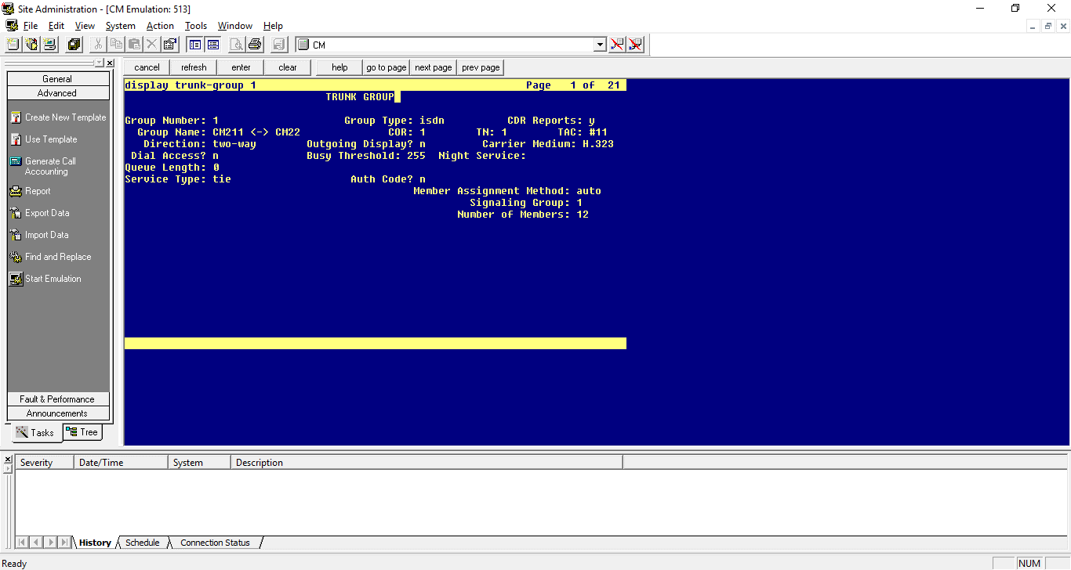

Debug: List trace tac #11 (xem đường đi trên trunk)

**Bam 8 dau**

Change feature-access-codes

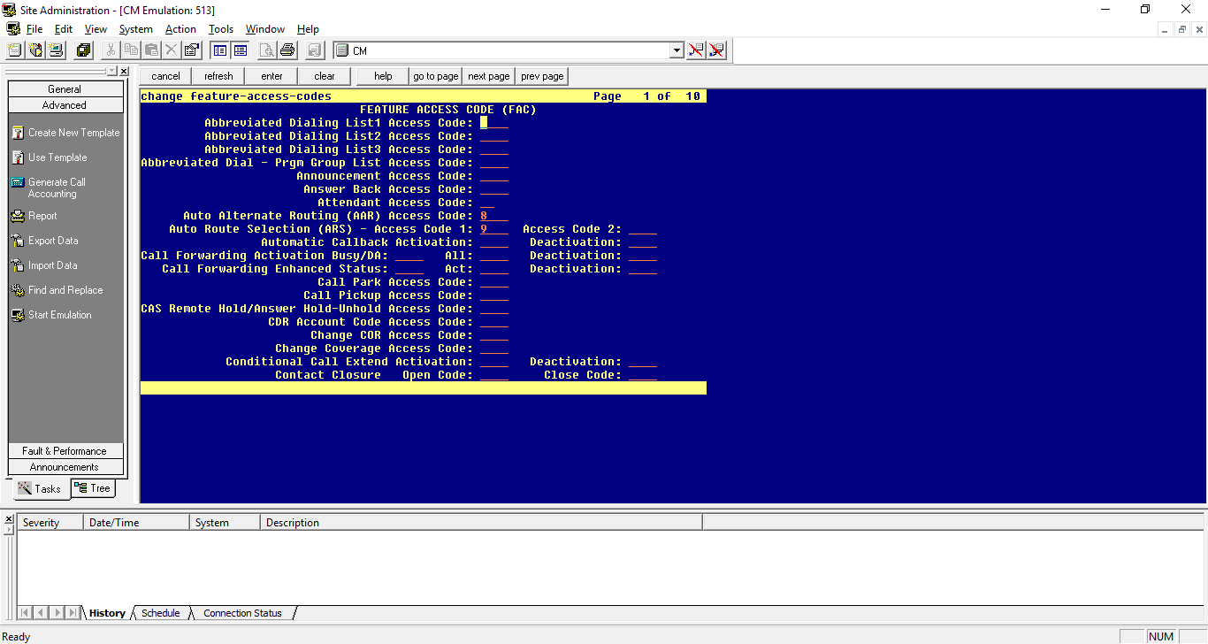

Change aar ana [0]

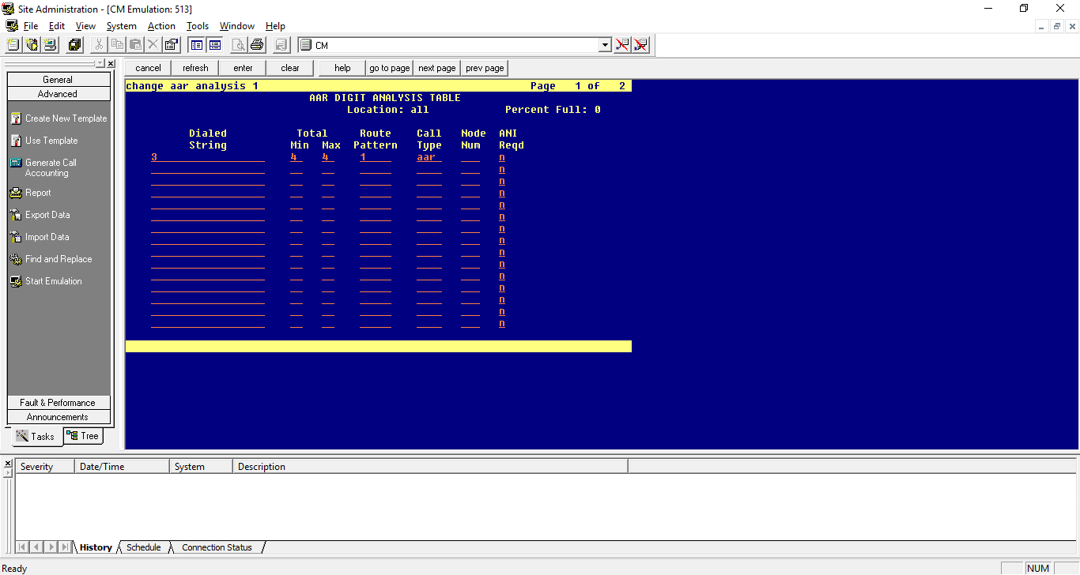

Change route-partten [1]

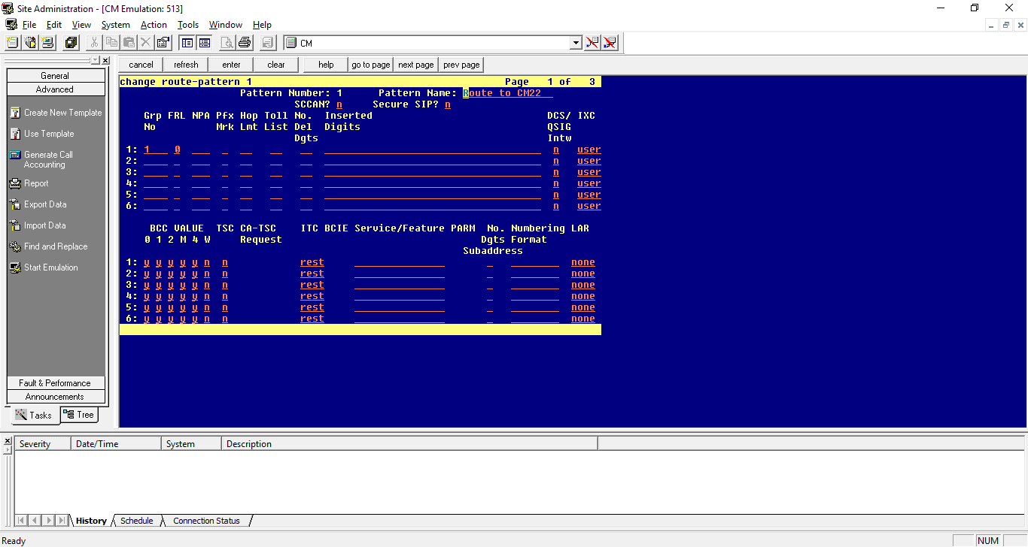

Change cor[1]

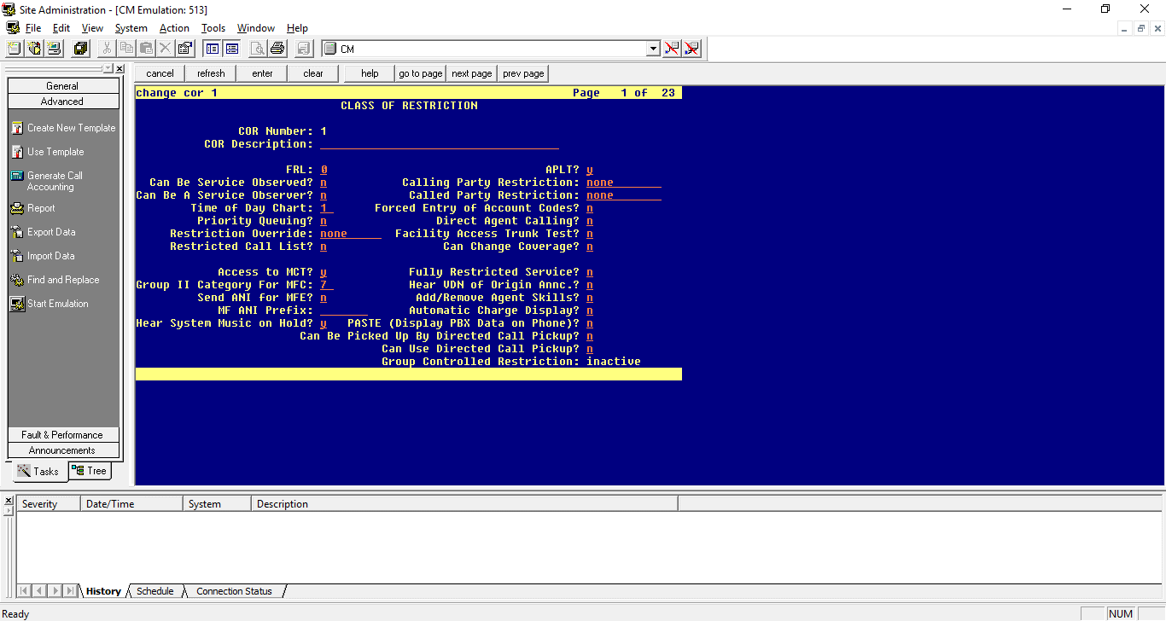

AAR-> dial->route->trunk

**K bam so 8 goi thang lun**

Change uniform-dialplan [1]

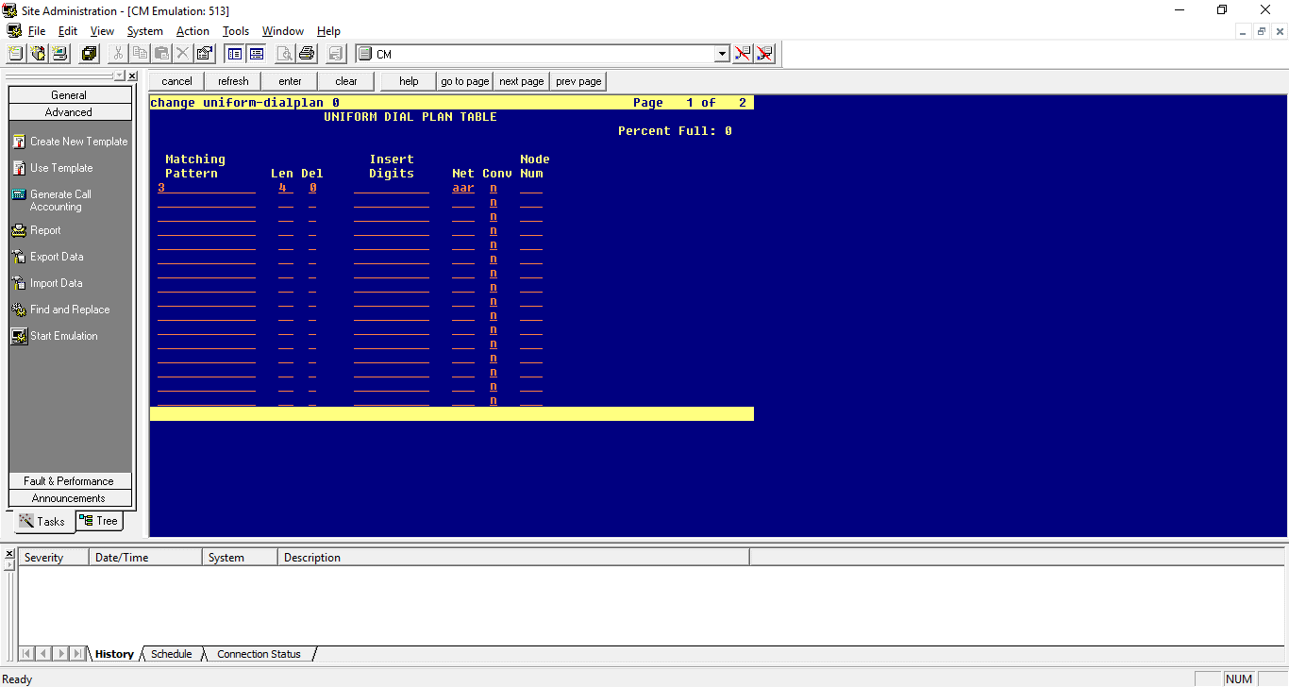

Debug:List trace station [1000]

FRL (dial)>=FRL(route): moi di ra ngoai dc( 8ex va ex)

Chinh so cor trong :change cor[1] giua cor 1 va 2( noi bo)->n

Mún chặn cuộc gọi 1 chiều từ TAC(#): vào change trunk-group: dial access->n

Khi khac cor: khi goi 3998 thi mo cor2 yes cor1 va route-pattern

Cung cor goi #: dial access:yes

8 ban dau thi chi xet tren route-pattern

**Chinh station lock softfone**

Type:1920

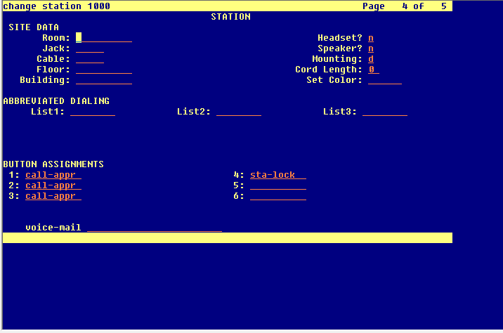

**\*STATION LOCK:** ngăn điện thoại gọi

Khai bao #,* tren change dial plan ana

Chuyen tu cor nay sang cor khac de clock station

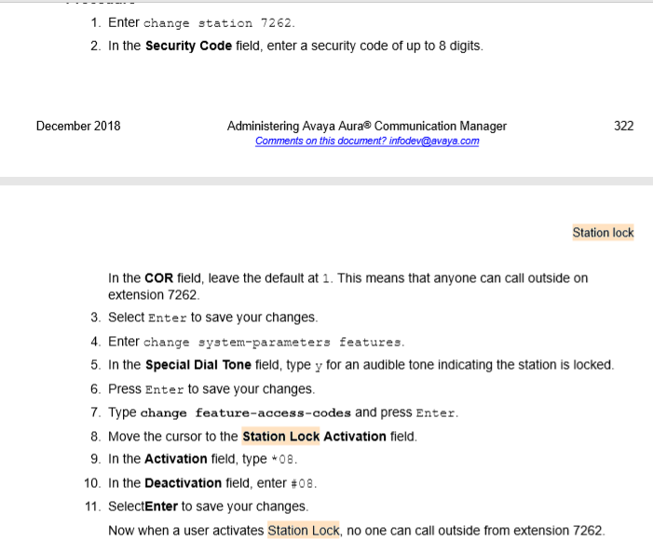

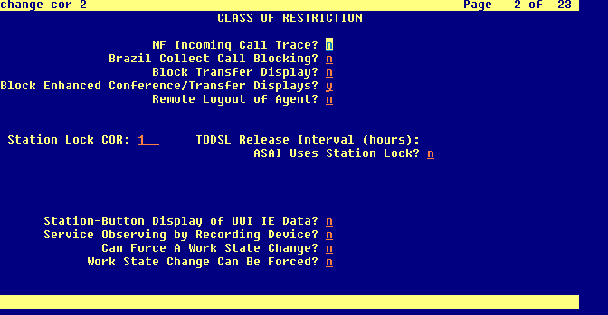

Status station 1001-> xem trang 3 trang thai active station lock

*081001#1234#-> active station lock

#081001#1234#-> unactive station lock.

**TOD station: station theo thoi gian**

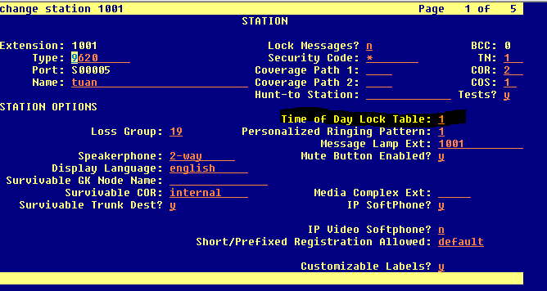

Change tod-station-lock

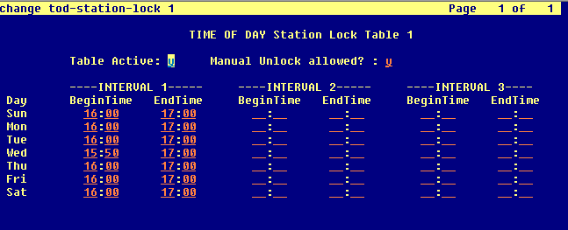

**\*CALL FORWARDING**: chuyển tiếp cuộc gọi

Call Forwarding All Calls

Call Forward Busy/Don’t Answer

Call Forwarding Off-Net

-Enabling call coverage for unanswered forwarded calls:

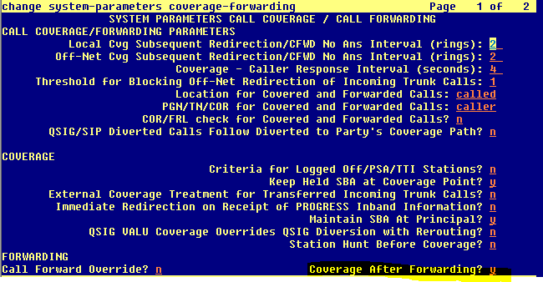

Config:

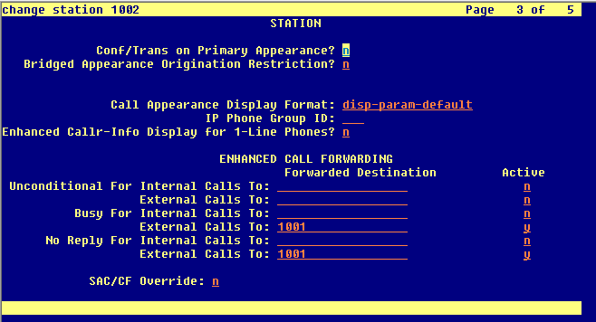

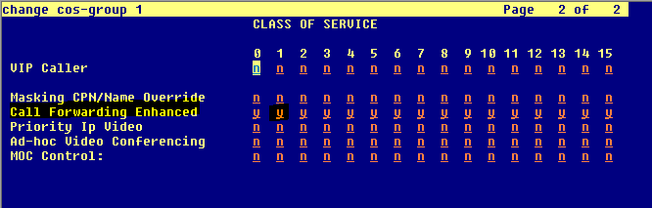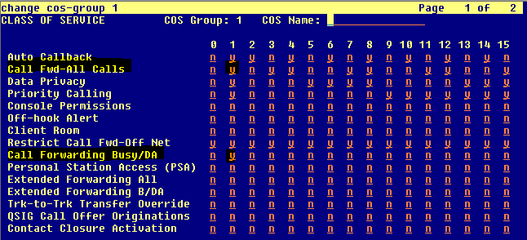

-Assigning the Call Forward Busy/Don’t Answer ring interval for internal extensions:

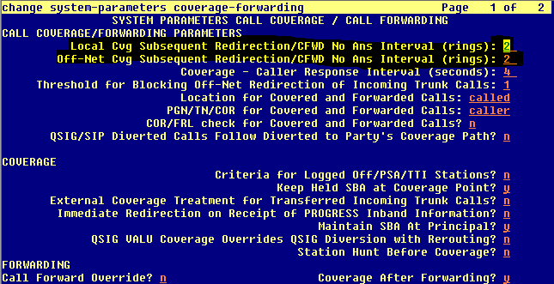

-Assigning the Call Forwarding Off-Net capability to a user:

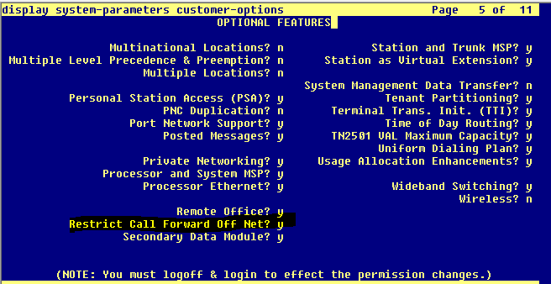

-Enabling Call Forwarding Off-Net:

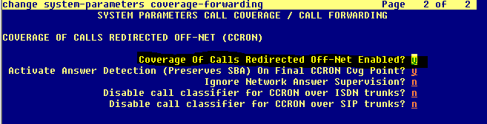

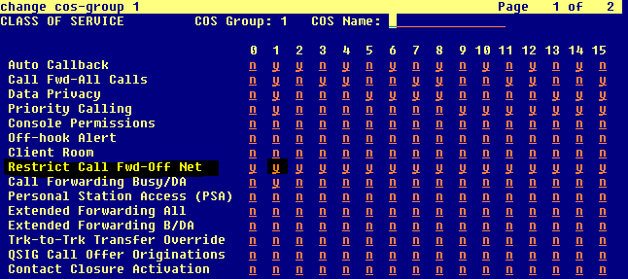

Off Net: mạng bên ngoài.

-Assign a Feature Access Code (FAC).

Call Forwarding Override: chuyển cuộc gọi ghi đè lên chuyển cuộc gọi đang hoạt động trước đó.

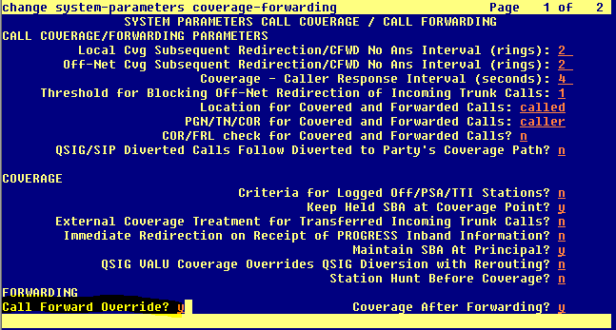

User call: 1. Go off hook.

2. Dial the Feature Access Code (FAC) for Call Forwarding Activation All

3. Listen for a dial tone.

4. Dial the extension number of the destination.

5. Disconnect the telephone after you hear the three-beep tone.

**\* CALL PICKUP**: cướp máy ,  cho phép mọi người có thể nhấc máy của ngươi khác khi có cuộc gọi đến

Config:

Add pickup-group [1]

Assign a Feature Access Code (FAC).

- Call Pickup Alerting: dùng để thông báo cho các máy cùng group có máy đang đổ chuông

Config:

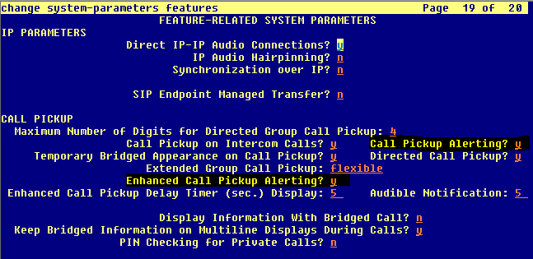

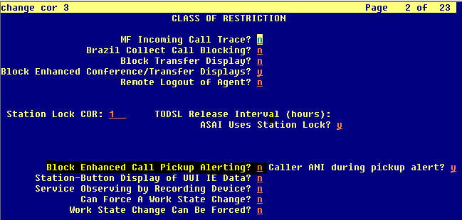

-Simple extened-pickup-group : dùng để cướp cuộc gọi khác pickup group

Config:

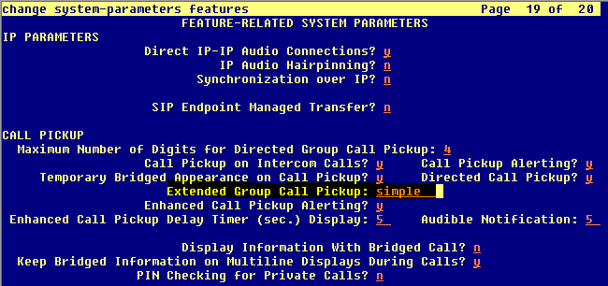

+ change extended-pickup-group[1]

+ Assign a Feature Access Code (FAC).

- Flexible extened-pickup-group: co thể tùy chỉnh cướp cuộc gọi khác group cướp 1 chiều trong group

Config:

+ change sys fea ->extended group call pickup:flexible

+ change extended-pickup-group[1]

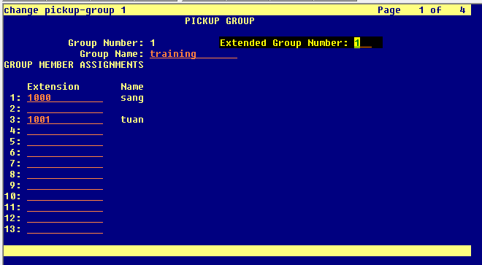

+Assign a Feature Access Code (FAC).

User call:

1. Disconnect the call.

2. Dial the Extended Group Pickup FAC.

3. Dial the unique Pickup Number of the pickup group in the extended pickup group.

Directed Call pickup: khi không muốn sử dụng pickup-group và extended-pickup-group

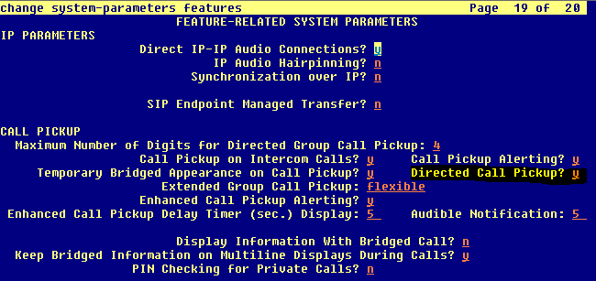

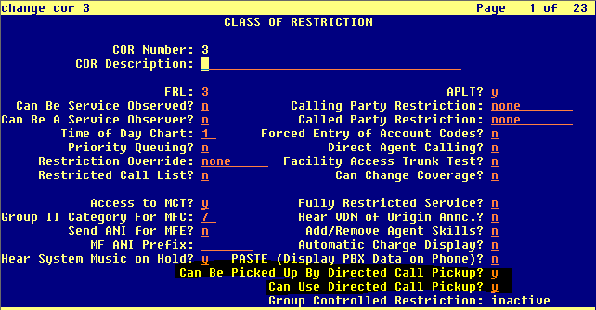

Nếu Can be.. : yes ->cho phep duoc pickup boi direct

Nếu Can use…:yes->cho phép sử dụng pickup bởi direct

+Vào change station [1000] chỉnh cor cho phép direct

+ Assign a Feature Access Code (FAC).

User call:

1. Disconnect the call.

2. Perform one of the following actions:

. • Dial the Directed Call Pickup FAC.

3. Wait for dial tone.

4. Dial the extension that you want to pick up.

**\*Call Park:**Cho phép chuyển cuộc gọi đang trả lời vào trong Park Place đến một thành viên khác trong cùng hệ thống.

**\*Maintenance**

Display alarms

Major:ảnh hưởng hệ thống nghiêm trọng

Minor: ảnh hưởng hệ thống ít nghiêm trọng

Warning: thay đổi thông số nhưng không ảnh hưởng đến hệ thống

Display event

List measurement

Huong di ra:

**\* Khi muốn tiếp nhận cuộc gọi từ CM khác để xử lý tiếp :**

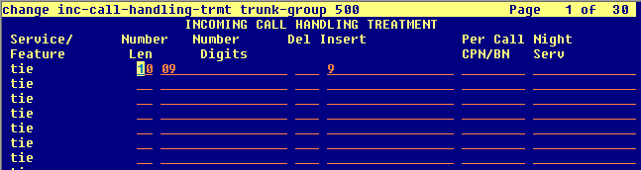

* Khi muốn sử dụng code để trả lời cuộc cuộc khi bị chặn:

Dựa vào FRL của COR:

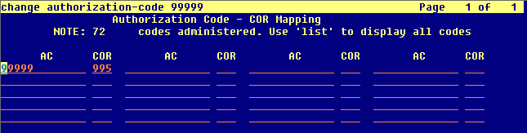

**Annoucement**

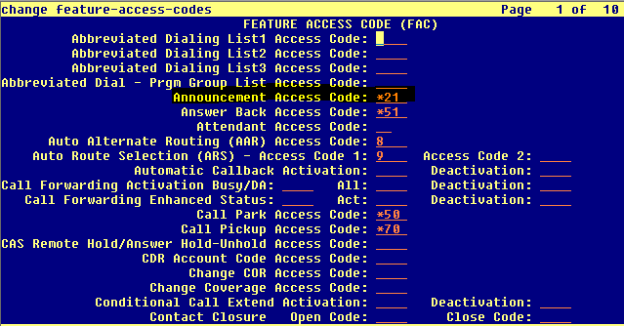

Để ghi âm lời chào

Vào change station để xem số COS của extension sau đó vào COS-group bật:

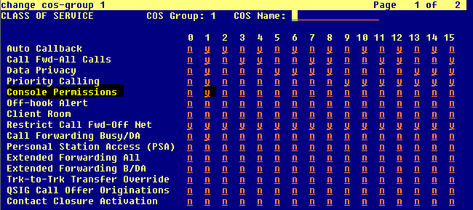

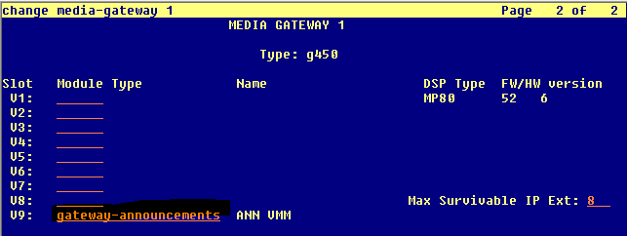



record announcement: bấm mã feature access code + số announcement + 1 để ghi âm

1 = record, 2 = listen, and 3 = delete

Add announcement

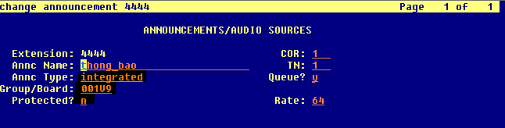

Add vdn

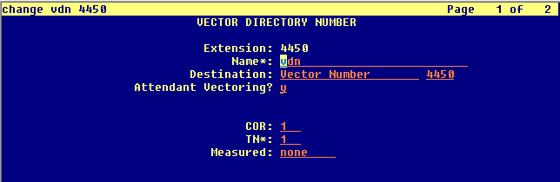

Add vector 4450

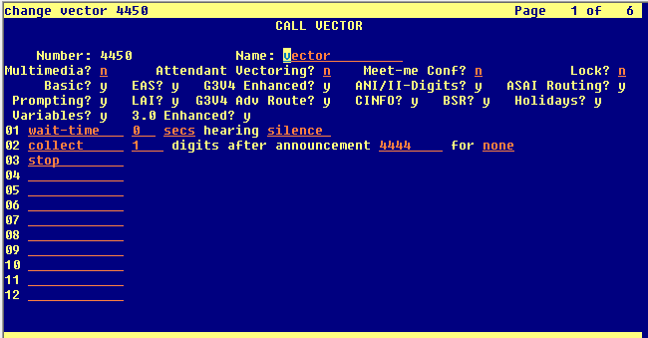

**Backup:**

**Tren CM:**

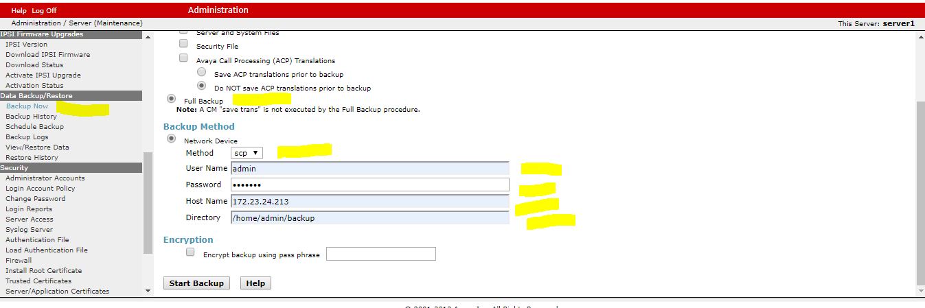

**Backup – restore: Check save ACP, neu dang chay duplex, restore vao con dang active, sau do shutdown even (check all)**

**Call coverage:**

Chuyển hướng cuộc gọi

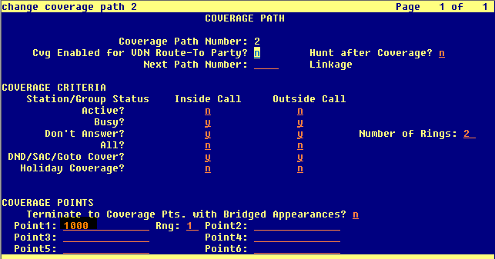

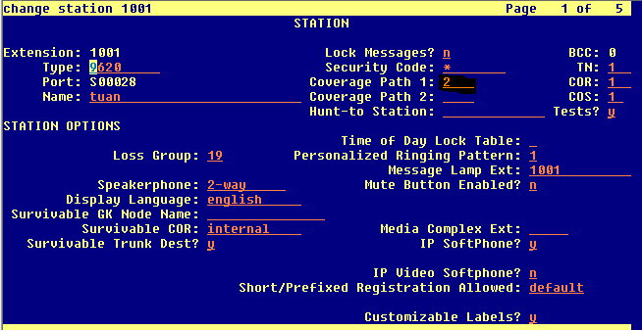

**Call partition group**: clock route gọi đi

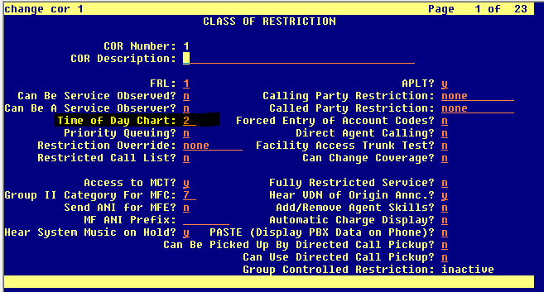

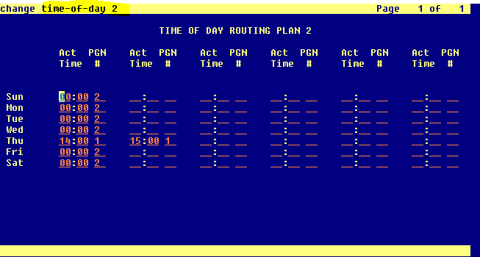

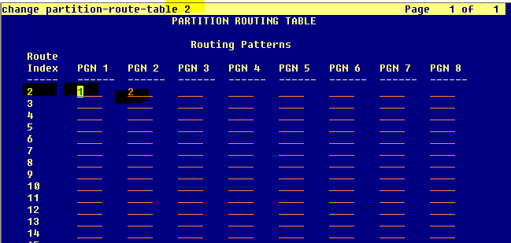

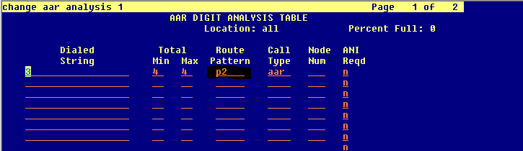

*80 44600#passhientai#passmoi#passmoi#

**Avalible Vector**:

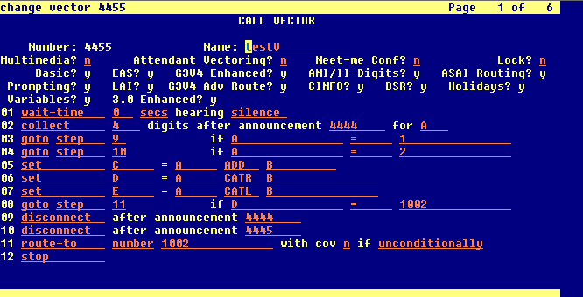

56789 CATL 0123 = 012356789

56789 CATR 0123 = 567890123

1234 SEL 5 = 01234

20005 SEL 3 = 005

Mod10????

Lock call on vector

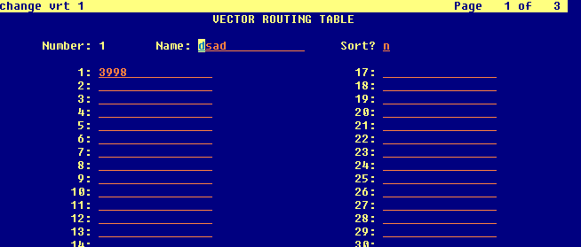

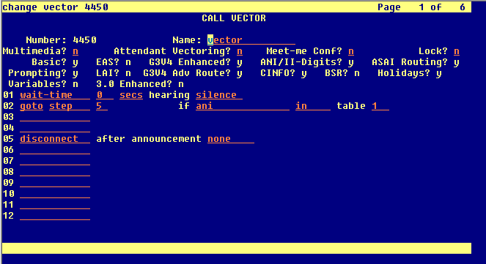

**Config survivable SLS**

D:\1.SUNIVY\Document -> SLS.pdf ( page 16)

Config survivable LSP

**Update service patch ( bản vá lỗi)**

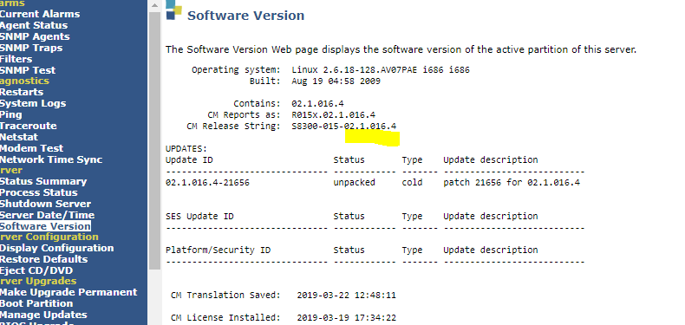

Vào trang chủ tìm file service patch .tar.gz

Khong duoc doi ten file .tar

Upload vao folder: var/home/ftp/pub

Sao đó unpacked và actived.

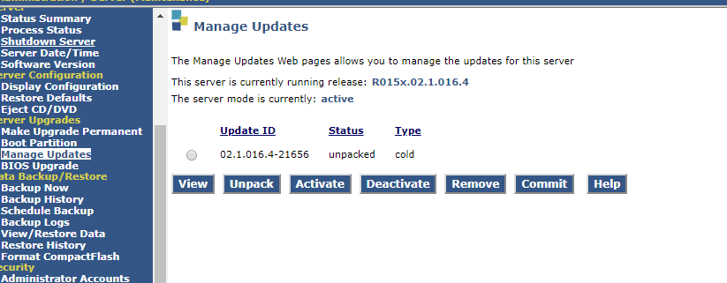

Cold -> khi tien hanh cai dat se co restart ung dung

Do do can plan voi khach hang truoc

Hot -> co the tien hanh bat cu luc nao

**Cáp luồng gắn trên cổng T1/E1**

4,5 : phat -> sang den

1,2 thu

Sợi phát nối sợ thu

Add station analog

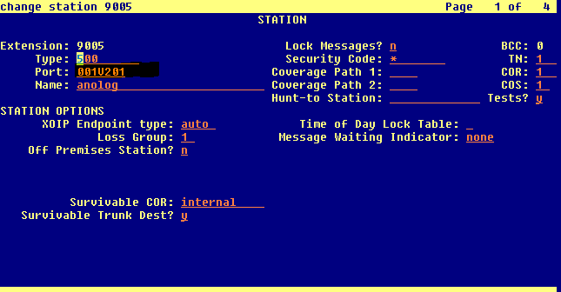

Port: gateway_vị trí slot card_vị trí port